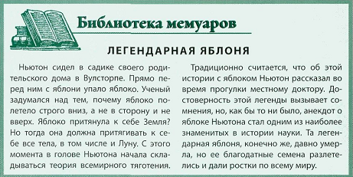

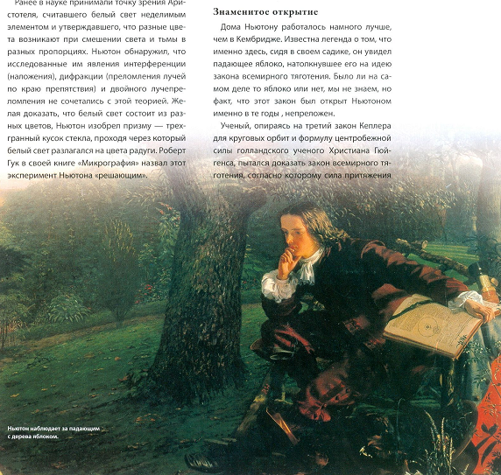

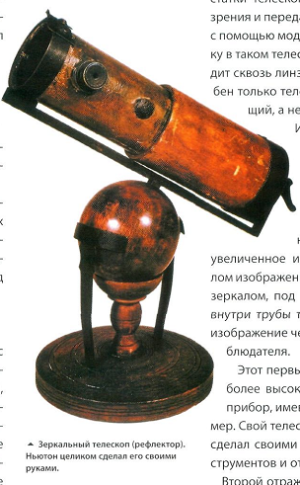

**Зеркальный телескоп (рефлектор).**

**Ньютон целиком сделал его своими руками.**

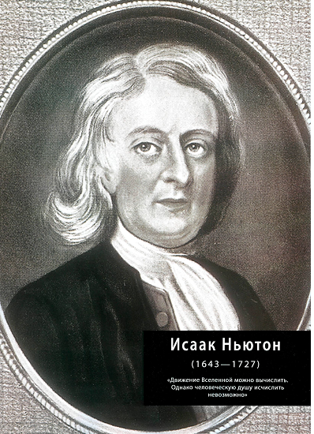

**Исаак Ньютон**

**В ХХ веке прогресс науки позволил человеку выйти в космос и с новых позиций исследовать проблемы мироустройства. Основы современной научной мысли были заложены учёными-первопроходцами, посвятившими свою жизнь изучению естественных наук.**

**Ключевой фигурой среди них является Исаак Ньютон. По сути, он создал классическую механику и оптику как научные дисциплины, сформулировал закон всемирного тяготения, разработал принципы математического анализа.**

**«Разумом он превосходил**

**род человеческий»**

